**七小服咖啡馆-IT工程师圈子聚集地**

**众筹合伙人招募书**

1. **关于七小服**

七小服是7×24小时技能服务平台，目的打造IT行业的“滴滴”+“京东”的运营模式。

1. **为什么要做七小服咖啡馆？**

在中关村软件园的大中心地带，开放的IT圈内沙龙和技能培训的固定社交场所很有限，七小服主要面对IT圈人士，需求方，工程师ABC，圈内朋友们可以来聊天、面试、培训、会议、聚餐、聚会，为七小服以及我们传统业务的服务和备件客户提供一个优雅的环境及贴心的服务。

1. **七小服咖啡馆首店介绍**

1、首店地址：青尚办公区一楼门店。

2、主要经营：咖啡、茶、饮料、点心、礼品、会议场地提供等。

3、咖啡馆收益：公司员工的消费、圈内朋友客户的消费、七小服的福卡消费等。

1. **众筹计划**
2. 从2017年11月23日开始，到12月15日截止，内部招募七小服咖啡馆合伙人。
3. 星光互联投资占比七小服网络20%股份，现在拿出星光互联5%股份，相当于七小服1%股份，来作为七小服咖啡馆全国分店的总股本。
4. 日后七小服咖啡馆单独运营时更改名称，后续会出相对应的政策，确保最初众筹咖啡馆合伙人的利益。
5. 仅限公司体系内员工，或推荐的朋友，加入一年后可以内部转让权益。
6. **本次众筹启动金额：100万**
7. 房租：20万；饮品设备+软装：15万；装修：15万；人员工资：20万；流动资金：30万
8. 我们计划12月1日开始装修，争取在2018年元旦开业，首次签订一年租赁合同。
9. 2017年12月15日前募集100万资金，多余资金不再接收。众筹金额最低1000元起，高不封顶。
10. 2018年试营业一年中，如果咖啡馆不盈利，如果有合伙人需要退出，公司按原出资额回购，回购时间为2018年12月份。
11. 按自然年分红，分红日期为次年的3月31日之前。分红总额不低于当年净利润的50%。
12. 开设分店时，优先选择合伙人入股。
13. **众筹账户资金保管方式**
14. 众筹打款账户：

户名：吴雪，账号：6214 8301 5882 2022，开户行：招商银行上地支行

打款备注；七小服咖啡馆众筹

2、孙向杰和刘海超对众筹资金进行监管，并将对此账户进行全额的担保，账户内资金全部用于七小服咖啡馆众筹项目。

3、所有参与者在11月30日之前将大家计划众筹的金额报给吴雪，12月1日吴雪回复大家的众筹金额，收到之后请在12月15日之前将众筹金额打款到上述账户，12月31日之前，给大家签订咖啡馆合伙人协议。

1. 咖啡馆所有花费和收入等，合伙人可以看年度经营报表。

5、建立合伙人微信群，分享快乐。不定期开合伙人见面会。、

6、合伙人有建议权，但不参与管理和运营，。

**七、法律解读**

关于对众筹模式法律上的解读，风险的理解，各人自行了解判断，在此不做讨论。

**八、七小服咖啡馆设计图纸**

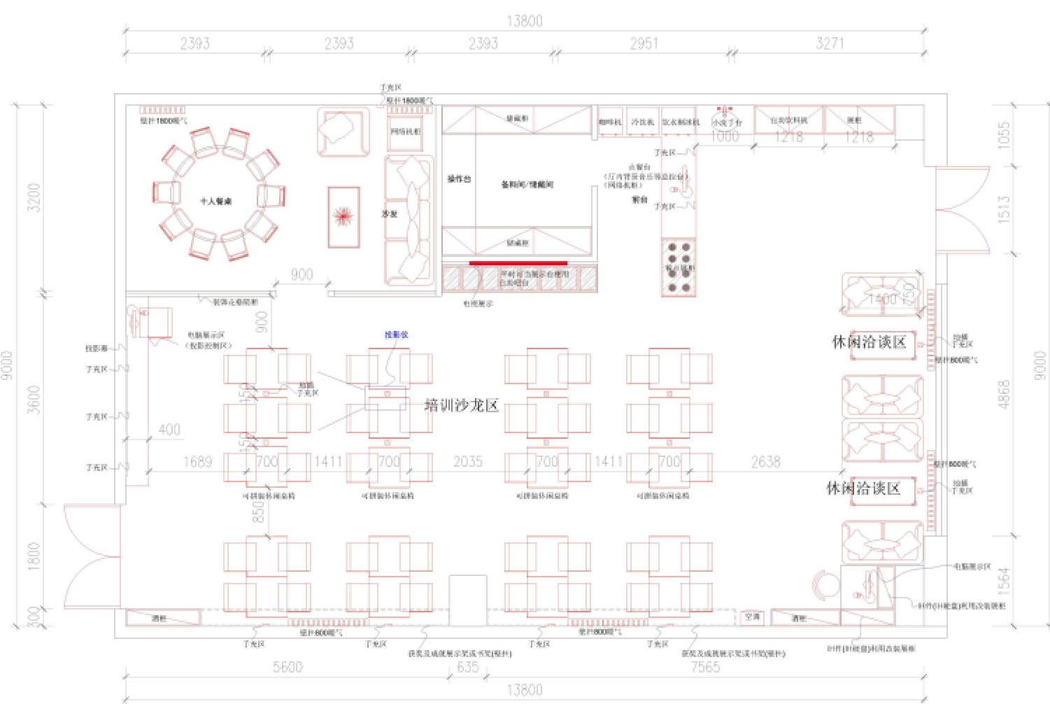

**欢迎拥有IT梦想，对七小服有兴趣，有公司布局全国各个地方的梦想，和咖啡馆梦想的每一位天使们加入咖啡馆合伙人计划。**

**请你宣传营销我们的七小服咖啡馆，每一个参与者都将是七小服咖啡馆的合伙人，未来有可能成为七小服的合伙人，一起构建我们的推广平台，也欢迎大家积极出谋划策。**

2017-11-22